电动观光车JZT08-M配置表
电 器 系 统 | 电控 | CURTIS |  | 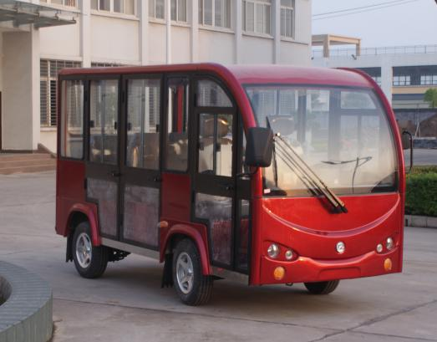
电 器 系 统 | 电池 | 6V210AH/只，8只/48V
电 器 系 统 | 电机 | 4KW串励电机
电 器 系 统 | 充电机 | 便携式智能化充电机
电 器 系 统 | 充电时间 | 8-10小时（放电率为80%）
车 身 配 置 | 车身颜色 | 白色、绿色、黄色
车 身 配 置 | 座椅 | 三人座椅（皮革面料+高回弹PU+不锈钢扶手）
车 身 配 置 | 车体 | 钢制车架＋玻璃钢外壳/ABS工程塑料成型件
车 身 配 置 | 车门及车窗 | 钣金喷塑车门、上为铝合金滑动钢化玻璃窗下为有机玻璃。
车 身 配 置 | 仪表 | 液晶仪表（含电流、电压、车速、转速、续航里程、电量、灯光信号等）
车 身 配 置 | 后视镜 | 左右各一手动型外后视镜+内视镜
车 身 配 置 | 灯光及信号 | 组合前灯、组合后尾灯、侧转向灯、车内灯、电喇叭及倒车蜂鸣器
车 身 配 置 | 音响 | 车载MP3，专业扬声器
车 身 配 置 | 开关 | 启动开关、灯光及雨刮组合开关、前后换向、车内灯、警告灯及倒车报警器翘板开关
车 身 配 置 | 车架 | 钢结构车架，表面防锈处理
车 身 配 置 | 方向盘 | ￠360mm聚氨酯发泡方向盘
油漆 |  | 全车采用汽车级普通油漆，电脑调漆，专业喷涂设备
底 盘 | 动力传动系统 | 无极调速系统
底 盘 | 转向系统 | 齿轮齿条式方向机
底 盘 | 前桥及悬挂 | 独立悬挂＋螺旋弹簧+筒式液压减震
底 盘 | 后桥及悬挂 | 整体式后桥、钢板弹簧非独立悬挂、筒式液压减震
底 盘 | 制动系统 | 前碟后鼓式液压制动器、双回路液压制动、驻车制动装置
底 盘 | 轮胎 | 铝合金轮毂155R12C 真空子午线胎
技术参数 | 额定乘员 |  | 8人 | 最小离地间隙 | 150mm
技术参数 | 外形尺寸长*宽*高 |  | 3800×1500×2000mm | 制动距离 | ≤5m
技术参数 | 整车装备质量 |  | 1020kg | 充电输入电压 | 220v
技术参数 | 整车载荷 |  | 600kg | 最大行驶速度 | 30km/h
技术参数 | 前、后轮距 |  | 1220/1270mm | 续驶里程 | 70km
技术参数 | 轴距 |  | 1950mm | 最大爬坡度 | 15%
技术参数 | 最小转弯半径 |  | 5m

